上機習題 #7 (binary tree之應用) GUI補充說明
BCB6
- 從Standard標籤下建立按鈕
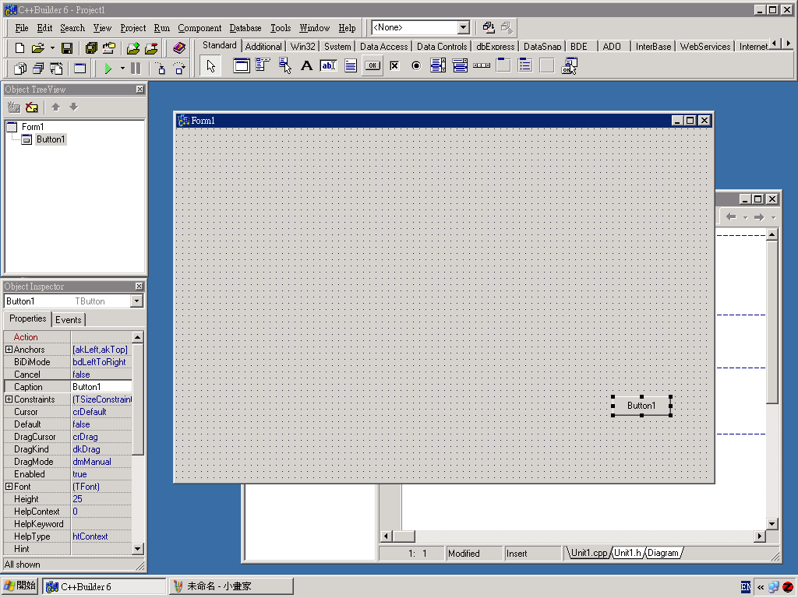
- 從Dialog標籤下建立開啟舊檔視窗
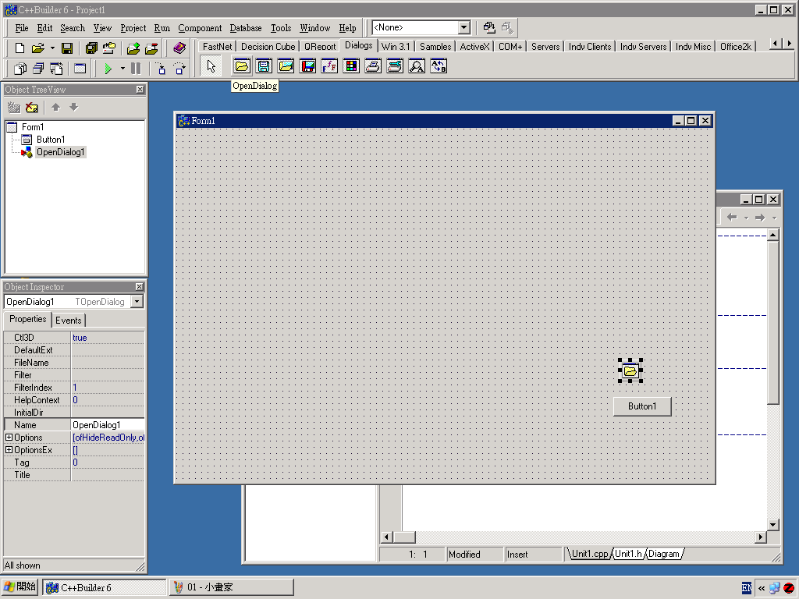
- 雙點選按鈕後，進入Click Event的程式碼編輯視窗
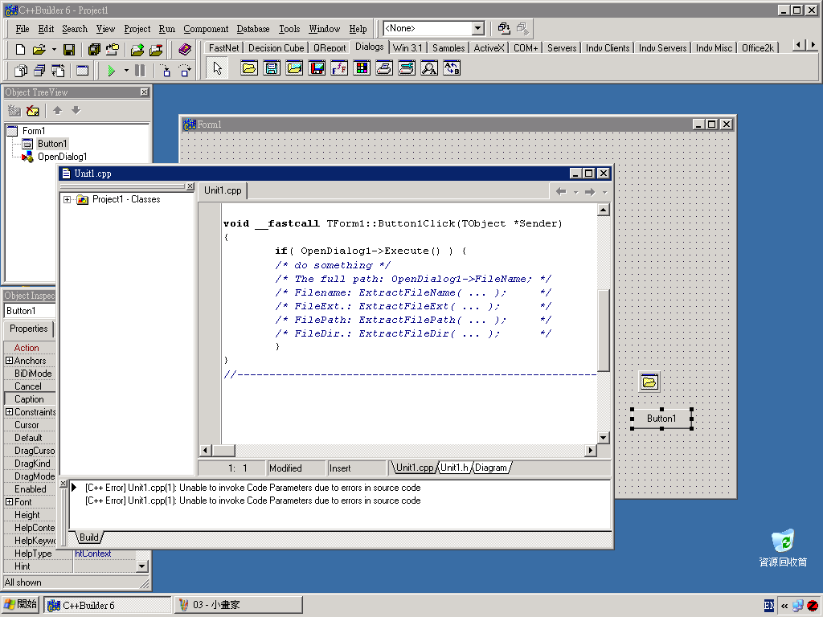
  - 在BCB中，是使用Execute()當作開啟視窗的依據
  - 傳回的檔案完整路徑為FileName這個member

VC.NET 2003
- 從工具箱建立按鈕
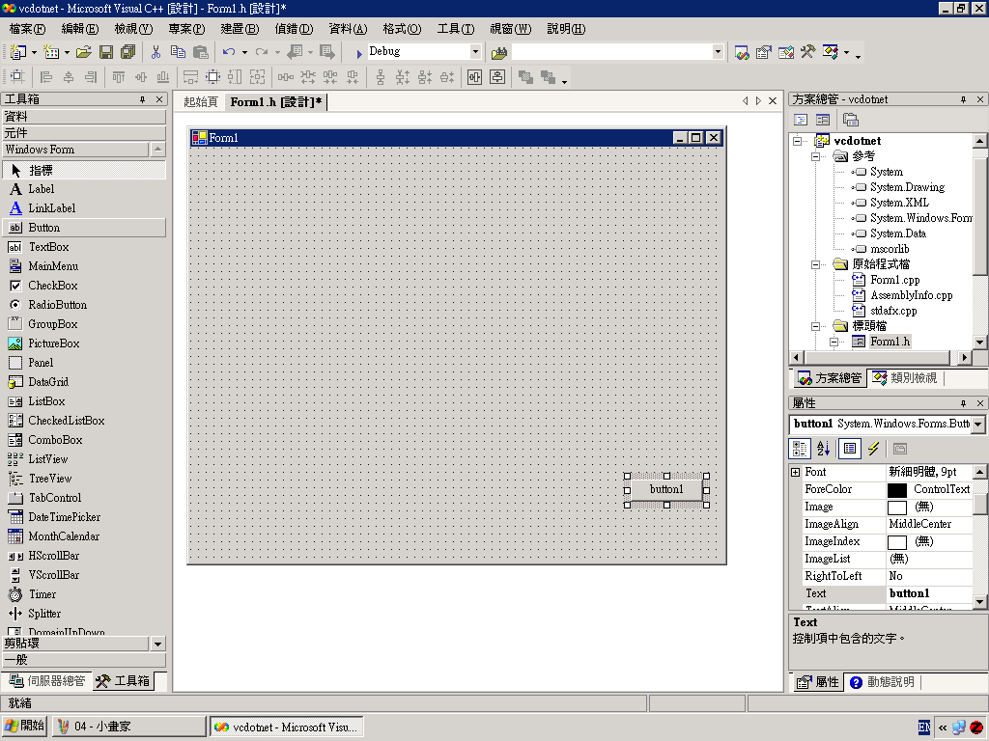
- 建立開啟舊檔視窗
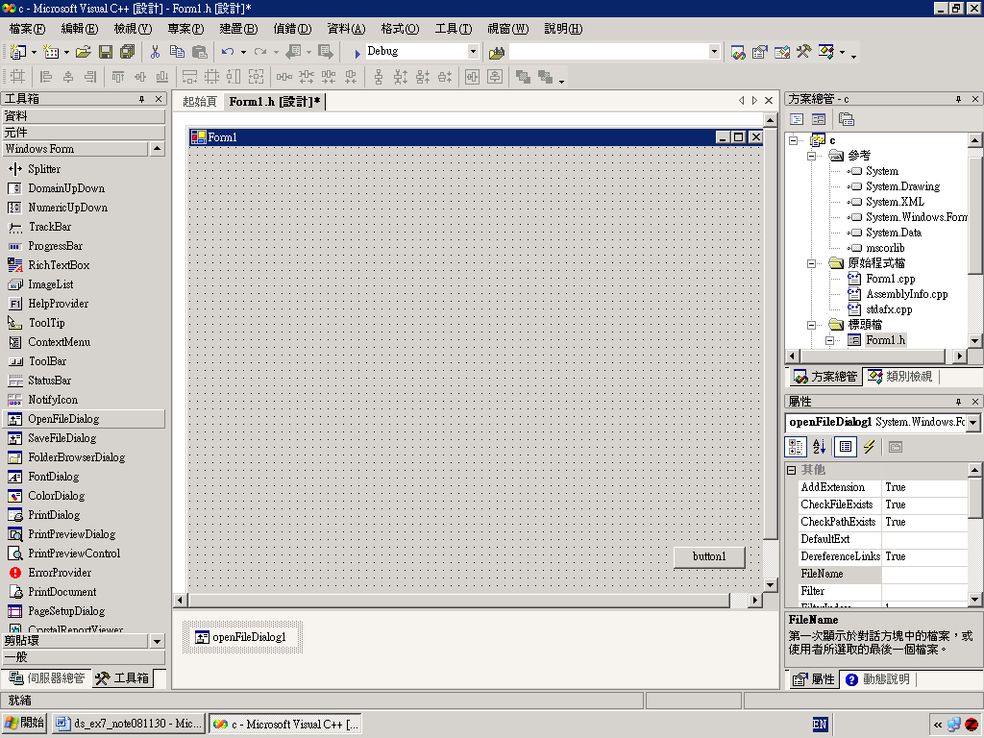
- 雙點選按鈕後進入編輯視窗
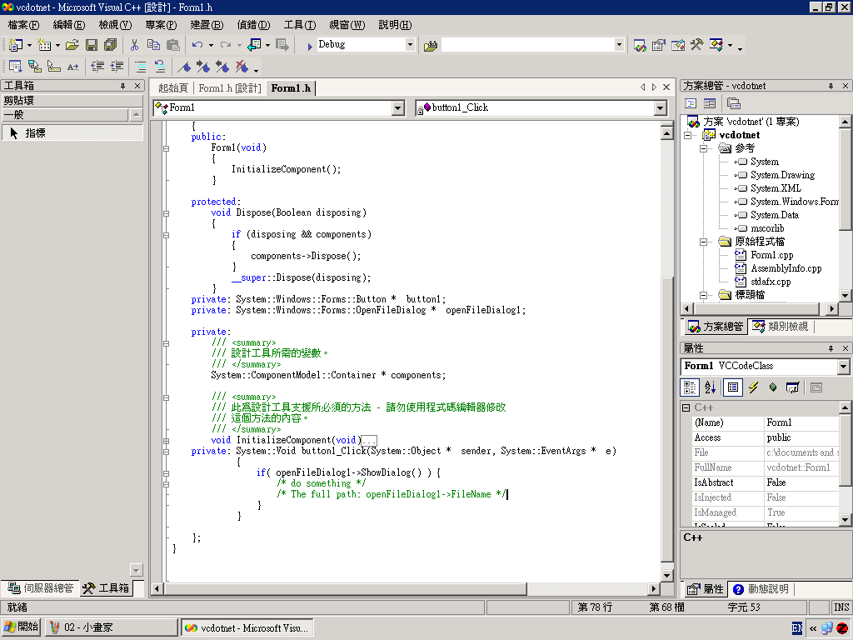
- VC中，是使用ShowDialog()當作開啟的依據
- 回傳的檔案路徑是Filename這個member
BCB6移除Dynamic Link的方式
（若無此步驟，則編繹出的檔案無法在一般電腦執行）
- 請從Project > Option 開啟設定視窗
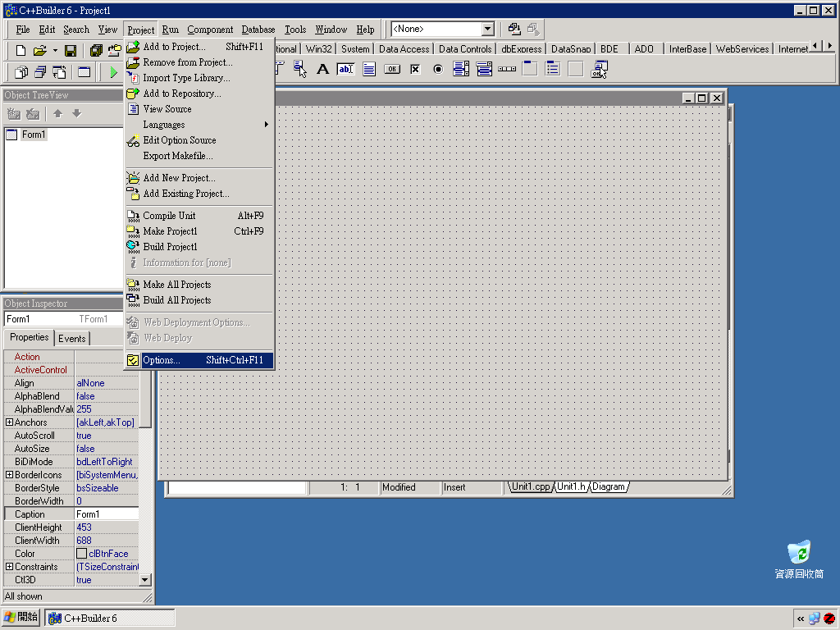
- 在Linker標籤中，取消Use dynamic RTL
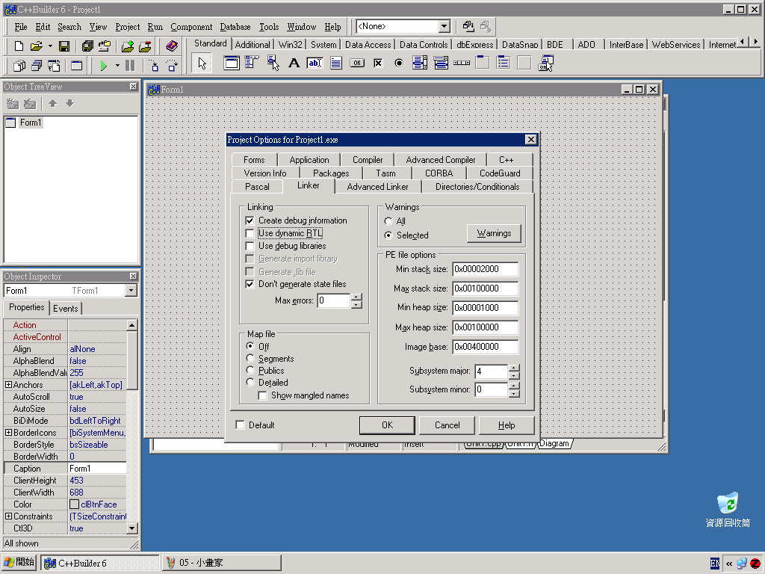

- 在Packages標籤中，取消Build with runtime packages
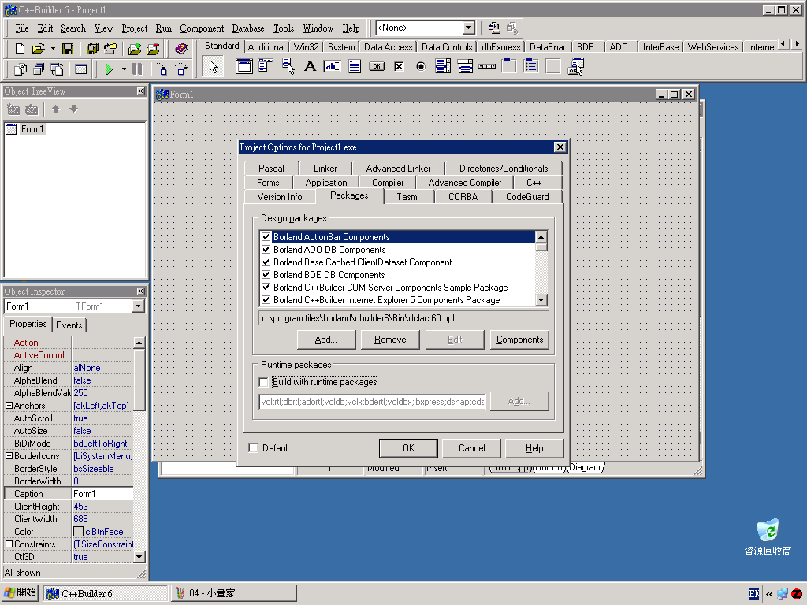

VC.NET 2003移除Dynamic Link的方式
（如果有同學知道如何設定的，歡迎提供）

